Vizsgaremek dokumentáció

A projekt címe:

**E**mber **B**arátja, a társtaláló w**EB**-oldal

Készítette: Tóth Melinda

A csoport tagjai:

Név: Tóth Melinda

Név: Sárosi Ádám Dániel

Név: -

1 Bevezetés 2

1.1 Feladat leírás 2

1.2 A felhasznált ismeretek 2

1.3 A felhasznált szoftverek 2

2 Felhasználói dokumentáció 2

2.1 A program általános specifikációja 2

2.2 Rendszerkövetelmények 3

2.2.1 Hardver követelmények 3

2.2.2 Szoftver követelmények 3

2.3 A program telepítése 3

2.4 A program használatának a részletes leírása 3

3 Fejlesztői dokumentáció 4

3.1 Az alkalmazott fejlesztői eszközök 4

3.2 Adatmodell leírása 4

3.3 Részletes feladatspecifikáció, algoritmusok 4

3.4 Tesztelési dokumentáció 4

4 Összefoglalás 5

4.1 Önértékelés 5

4.2 Továbbfejlesztési lehetőségek 5

5 Felhasznált irodalom 5

6 Ábrajegyzék 5

# 1 Bevezetés

1.1 Feladat leírás

Miért csináltuk a munkát, hogyan alakult a csoport, hogyan választottunk témát és miért azt.

A tanfolyam vizsgafeladatára olyan témájú weboldalt szerettünk volna választani, ami mindkettőnkhöz közel áll, továbbfejleszthető ezenfelül pozitív tartalommal bír és hasznos lehet mások számára is.

Az ötletbörze alatt többek között felmerült egy tanuló oldal létrehozása, ahol egy fitoterápia tanfolyam résztvevői gyakorolhatják az elméleti ismereteket. Egyikünknek a napi életben hasznos lenne egy munkahelyi aloldal létrehozása, ahol a kollégák a céges kedvezmények között tudnak válogatni, másikunk felvetette zenészbanda tagtoborzó oldal létrehozását. Ezekből az egyetlen olyan témakör a kutyák segítése volt, ami mindkettőnkhöz közel áll.

1.2 A felhasznált ismeretek

Frontend Java Script

Backend Php

adatbázis PhpMyadmin

c# C#

mobil alkalmazás -

1.3 A felhasznált szoftverek

Visual Studio Code

Visual Studio 2019

Xampp

PhpMyadmin

2 Felhasználói dokumentáció

## 2.1 A program általános specifikációja

Ez a rész a program fontosabb jellemzőit és funkcióit tartalmazza. A cél, hogy a leendő felhasználó ezt a fejezetet elolvasva el tudja dönteni, hogy a program megfelelő-e a számára. Ajánlott terjedelem: 5-10 mondat.

Az oldal célja az, hogy menhelyeket gyűjtsünk egy helyre, ahol kutyakeresők tudnak regisztrálni és minél több kutyát megismerni, ezzel remélve, hogy nagyobb az esélye az örökbefogadásnak.

Az oldalt látogathatják nem regisztrál felhasználók is, de ők a kereséseiket nem tudják elmenteni, tárolni.

Akik komolyabb szándékkal keresik fel az oldalt, azok számára kialakítottunk egy regisztrációs felületet. Itt a név, felhasználónév és jelszó megadása után beléphetnek a saját profil oldalukra. A regisztráció lehetőséget biztosít a gazdijelölteknek, hogy a keresések eredményeit tárolják és felvegyék a kapcsolatot a menhelyekkel, adatokat és linkeket is megtalálnak a menhelyekről és adakozni is tudnak a részükre, ha felkeresik az egyéni oldalukat.

A menhelyek, az oldalt regisztrációra, keresésekre használják, számukra az asztali alkalmazás az elsődleges felület, ahol adatokat rögzítenek a kutyákról.

2.2 Rendszerkövetelmények

2.2.1 Hardver követelmények

Google Chrome és Mozilla Firefox szoftveres követelményei különböző platformokon

Intel Pentium 4 vagy attól újabb processzor SSE2 támogatással

512MB RAM

Legalább 200MB tárhely

2.2.2 Szoftver követelmények

Google Chrome szoftveres követelményei különböző platformokon

## **Windows**

A Google Chrome még 2023 Január 15.-éig biztosít frissítéseket, illetve támogatást a Windows 7-es operációs rendszerekhez.

* Windows 7, Windows 8, Windows 8.1, Windows 10 vagy attól újabb

## **Mac**

* OS X El Capitan 10.11 vagy attól újabb

## **Linux**

* 64-bit Ubuntu 18.04+, Debian 10+, openSUSE 15.2+, or Fedora Linux 32+ vagy attól újabb

## **Android**

* Android Marshmallow 6.0 vagy attól újabb

Mozilla Firefox szoftveres követelményei különböző platformokon

## Windows

* Windows XP SP2, Windows Vista, Windows 7, Windows 8 (de nem támogatott)

## Mac

* OS X 10.6 or 10.7

## Linux

* GTK+ 2.10 vagy attól újabb, GLib 2.12 vagy attól újabb, Pango 1.14 vagy attól újabb , X.Org 1.0 vagy attól újabb, libstdc++ 4.3 vagy attól újabb

2 különböző, Windows 10 és 11 operációs rendszeren és 2 böngészőn: Chrome-on és Firefox-on lett tesztelve, ennél korábbi Windows verziók és más böngészők nem álltak rendelkezésünkre.

2.3 A program telepítése

Képekkel illusztrált, részletes leírás a program telepítésének a menetéről.

· A leírás alapján a felhasználónak hiba nélkül telepíteni kell tudni a programot. A leírásnak ki kell térnie a telepítés során kiválasztható opciókra is.

· Ha esetleg nincs telepítőprogram, akkor kellő részletességgel le kell írni, hogy mely fájlokat, pontosan hova kell felmásolni, és hogy lehet a programot futtatni. Módosító ablak(1. kép)

A telepítő program az Inno Setup Complier, 6.2.0-ás verziójával lett elkészítve. A telepítő program .EXE, azaz executable file, kiterjesztésű és Setup névre hallgat. Ennek segítségével lehet telepíteni az asztali alkamalzást. Ennek a Setup.exe telepítőnek mérete 3.22 MB, a telepített wEB névre keresztelt asztali alkalmazás mérete pedig 667 KB.

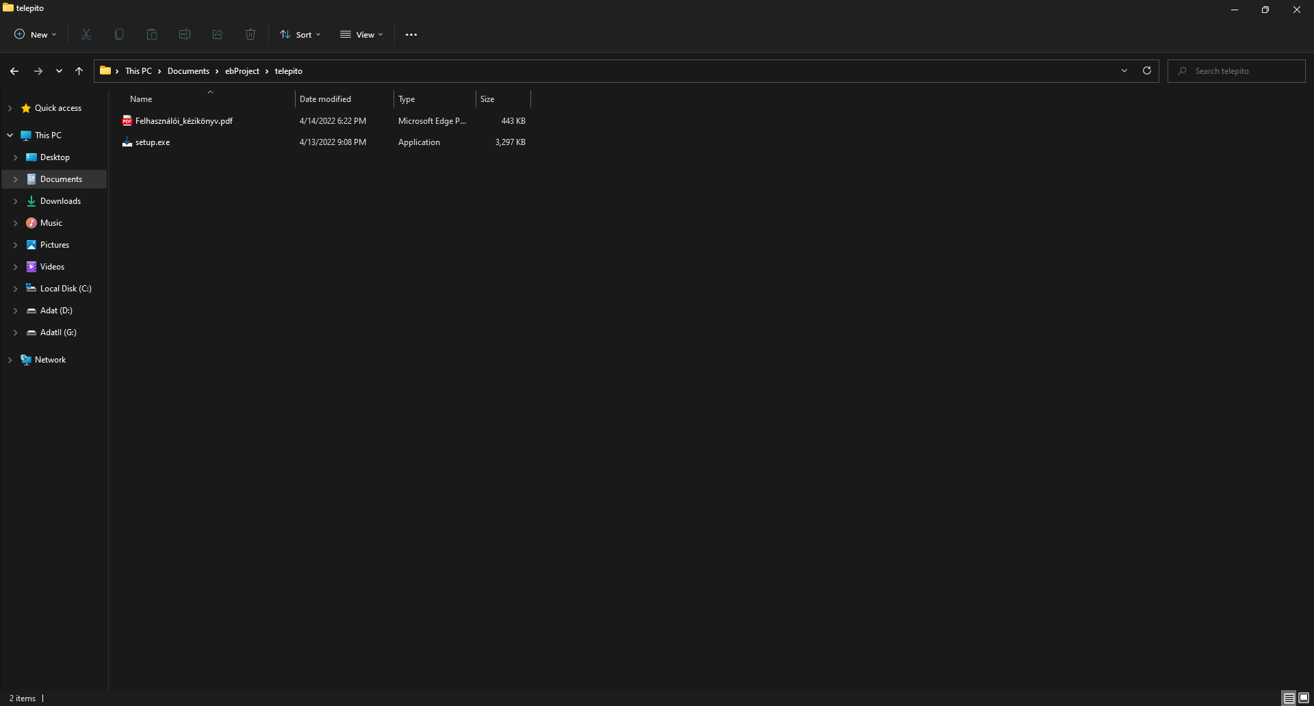

A Setup.exe telepítő file mellé csatoltan (ugyanabban a mappában) érkezik még egy felhasználói kézikönyv amit Melinda írt. Ennek lényege az, hogy a legalapvetőbb ismeretekkel rendelkező felhasználót is teljes mértékben tájékoztassa a program használatáról.

A program telepítése nagyon egyszerűen, az alábbi lépésekben zajlik:

1. A Setup.exe megnyitása
2. Megbízik a készítőkben? 🡪 Elfogad gomb megynomása
3. Opcionálisan választható parancsikon létrehozás
4. Telepítés
5. Kész

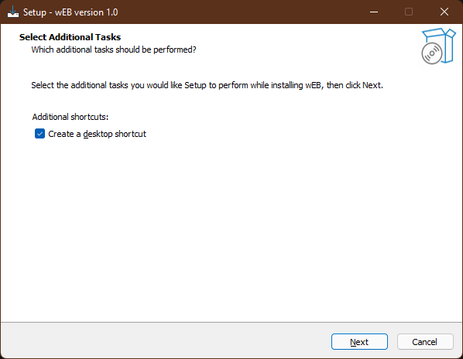

Ajánlott terjedelem: 2 -4 oldal, ábrákkal együtt.

2.4 A program használatának a részletes leírása

Mindenre kiterjedő, részletes leírás a program használatáról. Alapszabályok:

· Amit leprogramoztál, azt a dokumentációban írd is le, ne legyenek eltitkolt funkciók.

· Minden pontosan, „szájbarágósan” legyen leírva. A dokumentáció alapján a teljesen kezdő, vagy laikus felhasználóknak is használniuk kell tudni a programot.

· A stílus legyen pontos és közérthető, vedd figyelembe, hogy a felhasználói dokumentáció nem szakembereknek készül.

· Ugyanakkor kerüld a laza stílust: rövidítések, smilie-k, szleng kizárva.

· Alkalmazz ábrákat, screenshot-okat , de a ne legyen túlzott a képek aránya a szöveghez képest. Kb. 2-3 oldalanként egy ábra megfelelő.

Ajánlott terjedelem: 2-3 oldal, ábrákkal együtt.

## Asztali alkalmazás

A sikeres regisztráció után a menhelynek telepítenie kell az asztali alkalmazást, és azon keresztül fel tudja rögzíteni a gazdikereső kutyák adatait, fotóit, jellemzéseit.

Az alkalmazás tervezése során szintén a tárolni és felhasználni kívánt adatok és az oldal szolgáltatásai voltak a kiindulási alap.

A tervezés során figyelnünk kellett, hogy a felhasználóknak logikusan és egyértelműen következzenek a kitöltendő mezők. Kényelmes és átlátható legyen a felület megjelenése.

Funkciója: adatok rögzítése, mentése, keresése, módosítása, törlése.

Az asztali alkalmazás felhasználói kézikönyvét az 1. melléklet tartalmazza.

3 Fejlesztői dokumentáció

A fejlesztői dokumentáció célja, hogy a segítse program logikájának, illetve a program kódjának a megértését, illetve a program továbbfejlesztését. Szakemberek számára készül, elvárás tehát a pontosság és a szakmai jellegű stílus.

## 3.1 Az alkalmazott fejlesztői eszközök

Fel kell sorolnod az összes olyan szoftver eszközt amelyet a program fejlesztéséhez, illetve a dokumentáció készítéséhez felhasználtál. (Pl. programozási nyelv, fejlesztői környezet, adatbázis-kezelő rendszer, kép-, szöveg-, zeneszerkesztő program stb.)

· Ha használtál mások által kifejlesztett modulokat, akkor azt is le kell írnod, a forrás pontos megjelölésével.

· Tájékozódj ezeknek a moduloknak a jogszerű felhasználásáról!

Ajánlott terjedelem: ½ oldal.

A weboldal készítésekor a Front end (html,css ) és a Back end (php) részét is a Visual Studio Code szoftver segítségével készítettük.

Az adatbázis létrehozásához és a lekérdezések elkészítéséhez a Xampp és PhpMyadmin szoftvert használtuk.

Az asztali alkalmazás C# programnyelven íródott és erre a Visual Studio 2019 szoftver biztosította a fejlesztői környezetet.

A dokumentáció elkészítéséhez az Office 365 lehetőségei közül a Word, Excel, PowerPoint és a Windows alkalmazásaiból a Paint, Képmetszőt vettük igénybe.

## 3.2 Adatmodell leírása

A feladatban alkalmazott adatbázis vagy adatszerkezet részletes leírása

· Adatbázis esetén az adattáblák leírása, a közöttük lévő kapcsolatok megadása, lehetőleg diagram is legyen (egyed-kapcsolat)

· OOP jellegű megvalósítás esetében az UML osztálydiagram

Ajánlott terjedelem: a feladat jellegétől függően ½-1 oldal.

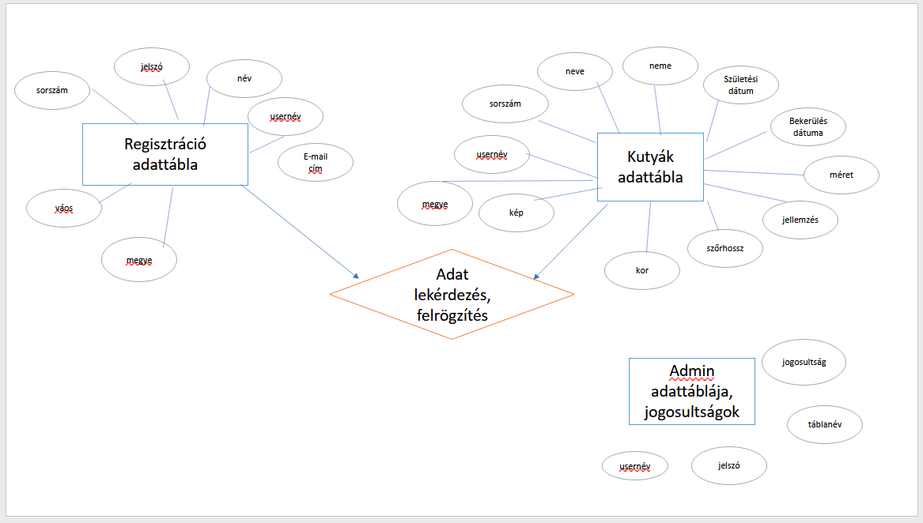

…....kép: Egyed-kapcsolat diagram

## Adatbázis

Az adatbázis tervezésének első lépése volt, hogy a weboldal célja és megjelenése az adatok szintjén is leképződjék lépésről lépésre. Ehhez első lépésként elkészítettük az egyed-kapcsolat diagrammot (….. melléklet), ahol fel tudtuk mérni, hogy hány táblára lesz szükségünk és azoknak milyen tulajdonságaik lesznek.

A tervezés során több módosítás is történt. Első lépésben azt gondoltuk, hogy megfelelő lesz, ha a regisztráció adatait egy táblába mentjük a gazdik és a menhelyek esetén is. De ahogy megjelenítettük a tárolandó információkat, mint mezőneveket, kiderült, hogy nem teljesen egyezik meg a két halmaz, ezért végül két táblát hoztunk létre a regisztrációs adatok tárolására. További adattáblák készültek a kutyák adataink és a mentett seresések számára.

PASSWORD – a regisztrációs adattábla egyik mezője, de a php kódok írásakor a SELECT jelezte, hogy ez már foglalt kifejezés, nem lehet használni változóként, ezért az adattáblában is át kellett nevezni PASSWD-re. Ezután az összes lekérdezésben javítani kellett.

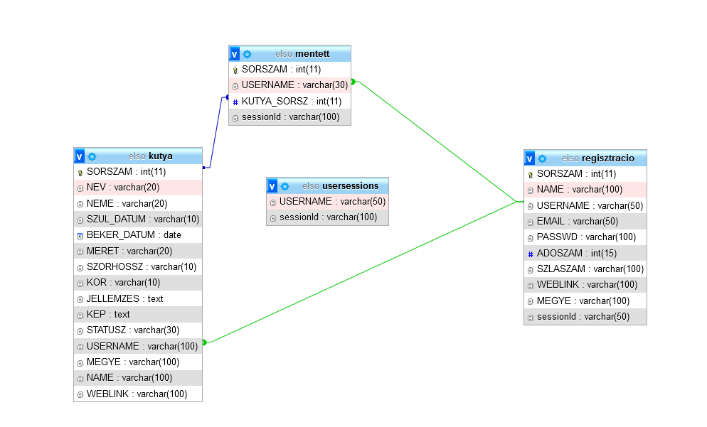

....kép: Adattábla kapcsolatok

## 3.3 Részletes feladatspecifikáció, algoritmusok

Készíteni egy eset diagramot, ez alapján bemutatják a működést végrehajtó kódot, Ajánlott terjedelem: a feladat jellegétől függően 2-5 oldal. Forráskód - A teljes forráskódot a nyomtatott dokumentációba nem kell beletenni! - Lehet viszont a nyomtatott dokumentációban a fontosabb kódrészeket magyarázattal szerepeltetni

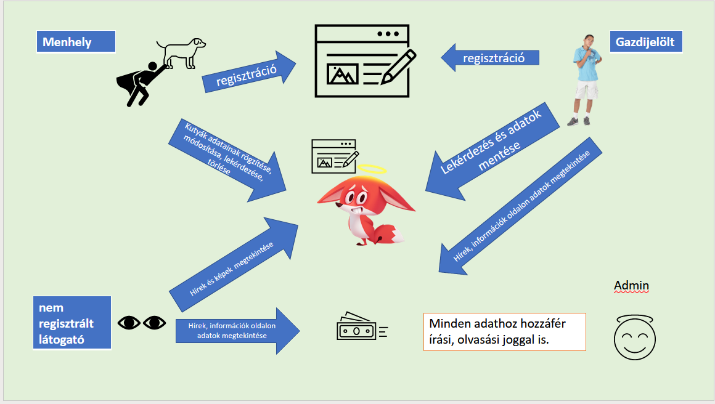

....kép: Esetdiagram

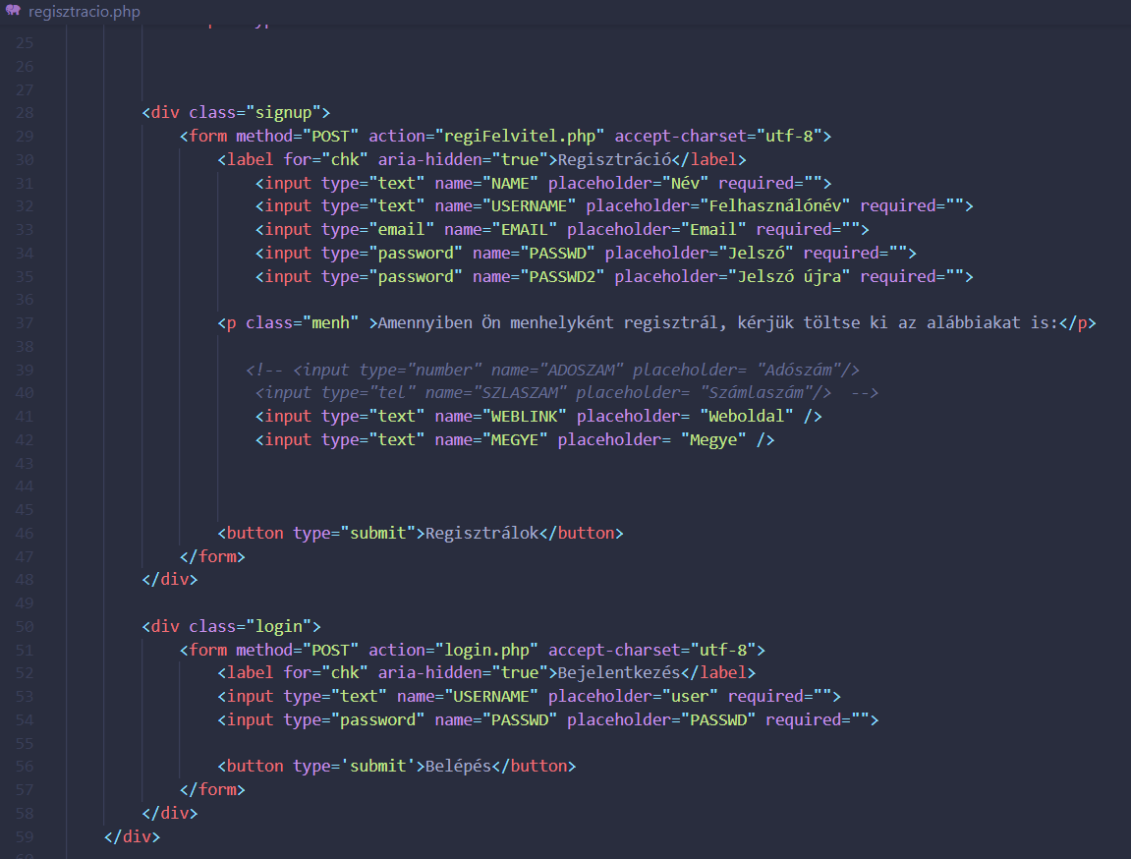

..kép: Regisztráció

### Kettős jelszó használat

A regisztrációkor az elgépelési hibákat ki lehet kerülni, ha megerősítésre is szükség van, ehhez fel kell vinni újból a jelszót és a php kódban össze kell hasonlítani, hogy a két bevitt érték egyezik-e és ha igen akkor tovább viszi a regisztrációt, ha nem akkor hibaüzenetet ad

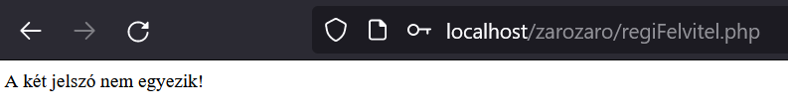

## Asztali alkalmazás

Fotók feltöltése:

Megvizsgáltuk a képfeltöltési módszereket, lehetne a képeket bináris formában az adatbázis adott mezőjébe menteni, ennek előnye, hogy az adatbázis exportálásánál nem kell külön arra is figyelni, hogy a képek hol vannak lementve. Hátránya lehet, hogy ha sok kép található az adatbázisban, akkor a lekérdezéskor a megjelenítési idő megnövekedhet, ha elfogy a tárhely, akkor be sem tölti a felületre az összes képet. Másik lehetőség, ha a képek elérési útvonalát mentjük az adatbázis kép mezőjébe. Ebben a verzióban a fotók feltöltését úgy oldottuk meg, hogy a menhely kutyánként csak egy, max 1000 kb méretű képet tölthet fel.

Első megoldásunk az volt, hogy az adatbázisba a kép elérési útvonalát mentjük, ami a feltöltő saját gépén található mappára mutat. Ez a jelenlegi üzemmódban a keresési felületen is megjeleníti a fotókat, de éles működésnél nem lenne megfelelő, mert az asztali alkalmazást futtató gépen található képeket más szerverről nem lehet elérni. Ez a verzió a keresések megjelenítésének tesztelésekor hibásnak bizonyult, ezért új megoldásként külső tárhelyre mentett képek hivatkozási útvonalát mentettük az adatbázisba. Ezeket a képeket már bármely felhasználó eléri és könnyen megjeleníthető.

Biztonság:

Az adatok feltöltése, lekérdezése és módosítása közben SQL lekérdezéseket használunk. Ha ezekben nem változókat használunk a feltöltendő adatokra, hanem egyből a mező tartalmát töltjük fel az adatbázisba, nagyobb esélyt adunk az adatbázisunkat érhető támadásoknak. Ezért a lekérdezésekben változókat használtunk, amikhez utána hozzáadtuk a megfelelő mezőt.

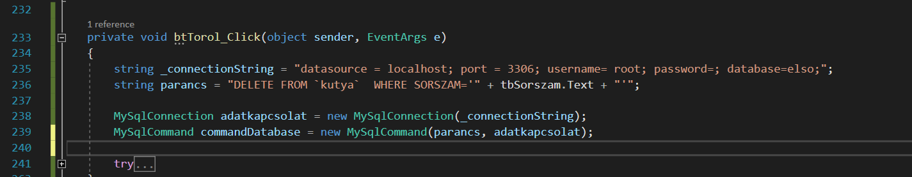

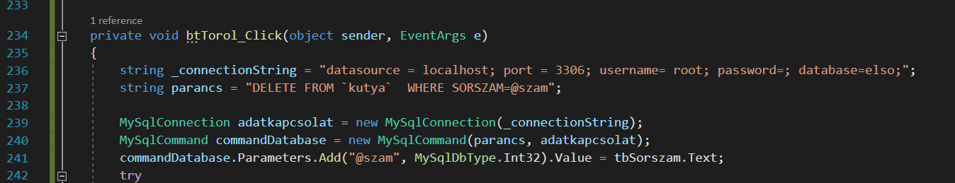

A biztonság másik eleme a jelszavak titkosított formában történő elmentése. A php kódban a regisztrációkor megoldottuk az MD5 függvénnyel a titkosítást. Mivel az asztali alkalmazás Bejelentkezés funkciója is a USERNAME + PASSWD párossal működik, itt is alkalmaztuk az MD5 függvénnyel a jelszó titkosítását. Így itt is létrejött a 16 karaketes kódsor, amit már össze tud hasonlítania program az adatbázisban tárolt titkosított jelszóval.

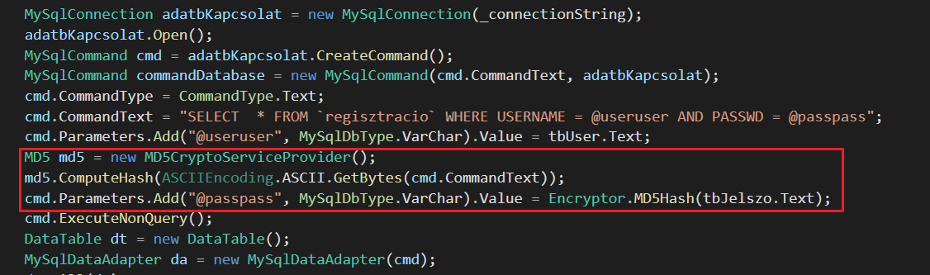

3.4 Tesztelési dokumentáció

1. Legalább 3 különböző teszteset részletes bemutatása.

· különböző felhasználó tevékenységek esetén hogyan reagált a program

· milyen üzeneteket kaptunk

· mi a teendő az egyes üzenetek esetében

2. Normál teszteset, extrém teszteset (bolondbiztosság tesztelése)

3. A tesztelés során kiderült hibák felsorolása A tesztelési dokumentációból derüljön ki, hogy ismered a különböző tesztelési módszereket (pl. fekete doboz, fehér doboz módszer)

4. Backend teszt: PHP unit teszt, Frontend: cypress

Ajánlott terjedelem: a feladat jellegétől függően 2-5 oldal.

## Weboldal

A regisztrációs oldalon az input vizsgálja, hogy üres nem lehet a regisztrációnál a jelszó mező, erre a figyelmeztető ablak megjelenik és nem enged tovább, a submit gomb nem működik, amíg a mező üres.

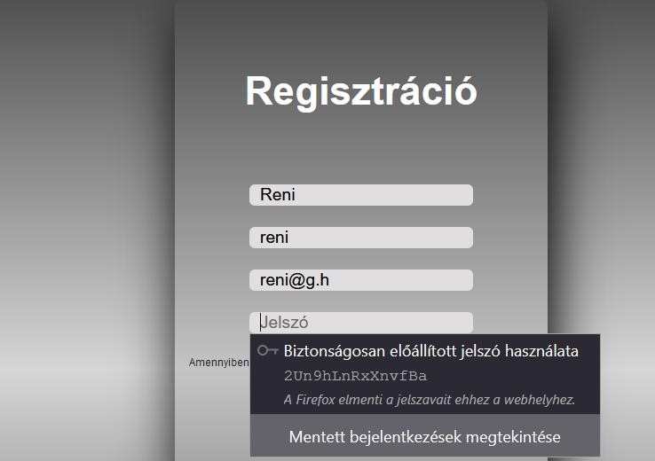

Titkosítás md5 függvénnyel - Azután, hogy a regisztrációs adatok INSERT -et sikerült leprogramozni, meg kellett oldani, hogy az adatbázisba, ne a felhasználó regisztrációs űrlapon begépelt jelszava, hanem annak egy kódolt változata legyen tárolva.

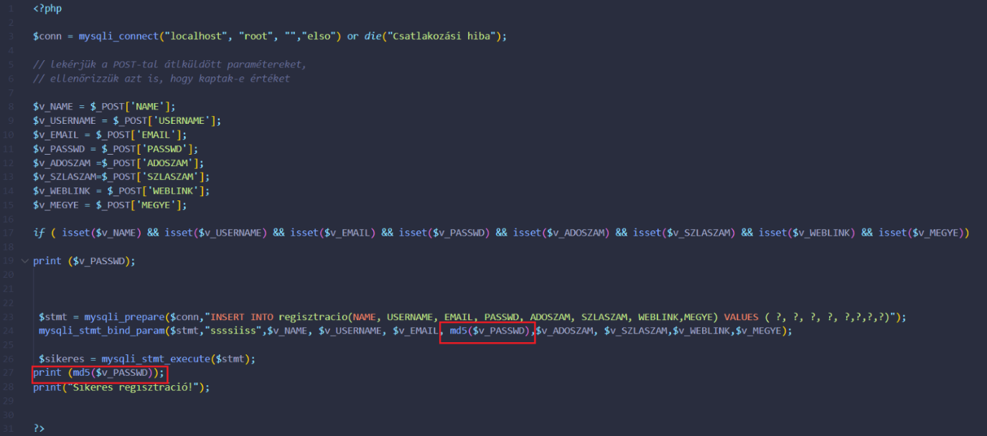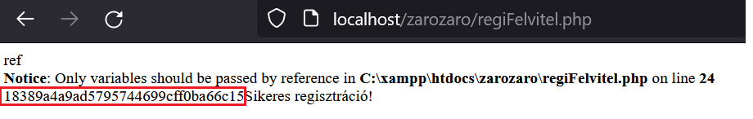

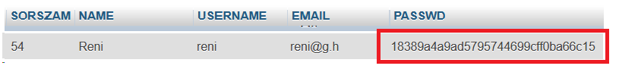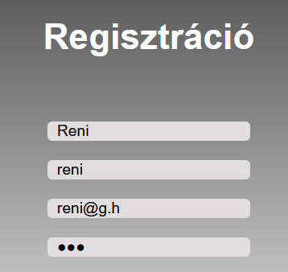

**Notice:** Only variables should be passed by reference in …. “This is due to one of the reason that you need to pass a real variable and not a function that returns an array. It is because only actual variable may be passed by reference.” (Forrás: <https://vijayasankarn.wordpress.com/2017/08/28/php-only-variables-should-be-passed-by-reference/>)

A figyelmeztetés arra utal, hogy valódi változót kell átadnia, nem pedig egy tömböt visszaadó függvényt. Ez azért van, mert csak a tényleges változót lehet hivatkozással átadni. Ezért nem lehet magában a mysqli_stmt_bind_param függvényben alkalmazni az md5 függvényt a titkosításra, hanem azt korábban külön változóban kell megtenni.

A jelszó kiíratások csak a teszt miatt szerepelnek a kódban ideiglenesen, hogy látni lehessen, hogy a bevitt jelszó ref és a titkosított jelszó 18389a4a9ad5795744699cff0ba66c15

Az ellenőrző kiíratásnál is figyelni kell, hogy hol szerepel az md5 függvény, mert ha az Insertált változó már titkosított, akkor ha azt az értéket is a függvénnyel együtt íratjuk ki, akkor azt újra titkosítja és el fog térni a megjelenített az adatbázisban szereplőtől, de itt a megjelenítésnél van a hiba.

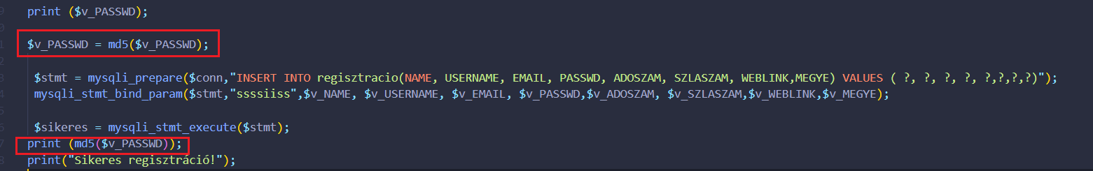Ennél az esetnél látszik, hogy a figyelmeztető üzenet már nem jelenik meg, de a titkosított jelszó megjelenített és adatbázisban szereplő formája eltér. Az ilyen tévesztések sok plusz munkát okozhatnak.

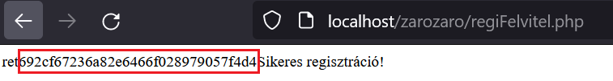



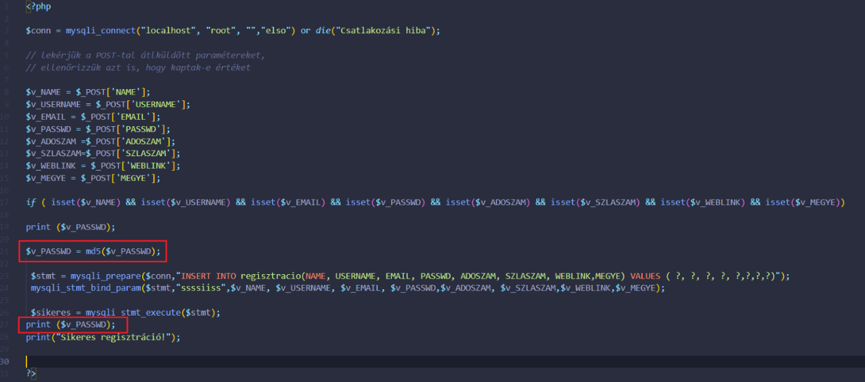

A fenti kód a helyes és ennek futtatása során látszik is, hogy a megjelenített és mentett érték egyezik.

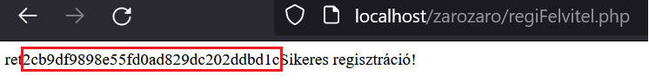



Asztali alkalmazás teszt

Sikeres bejelentkezés tesztelése: helyes adatpárral, helytelen user vagy jelszó párral, nem létező adatokkal.

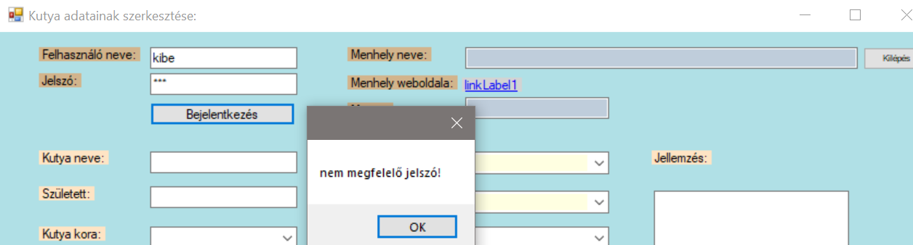

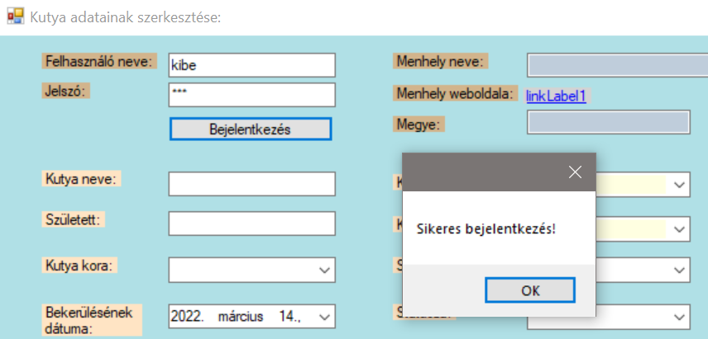

OK gomb után kitölti a plusz mezőket

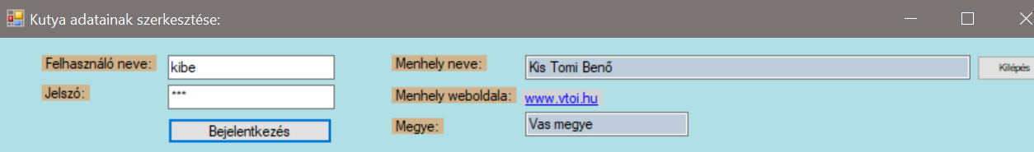

Kilép gomb tesztelésekor az alkalmazást bezárja.

Adatfelvitel tesztelése. (INSERT)

Az adatokat csak sikeres bejelentkezés után lehet felrögzíteni, de a beírt és adattáblából bekért adatokat (pl. Menhely neve) megőrzi, nem kell újra felrögzíteni.

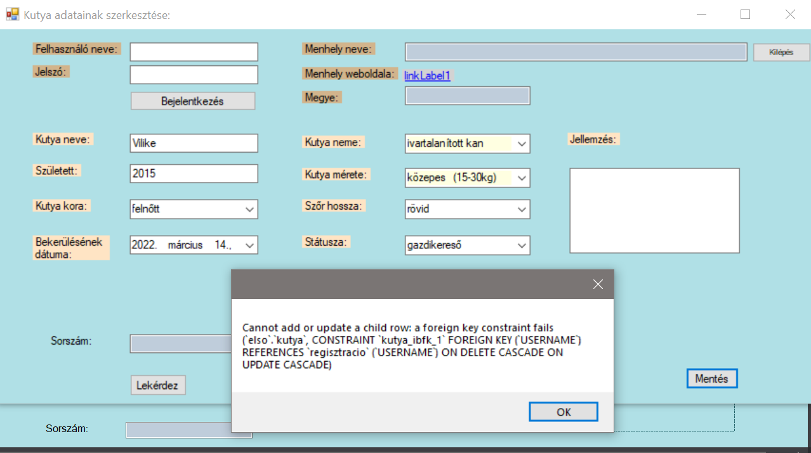

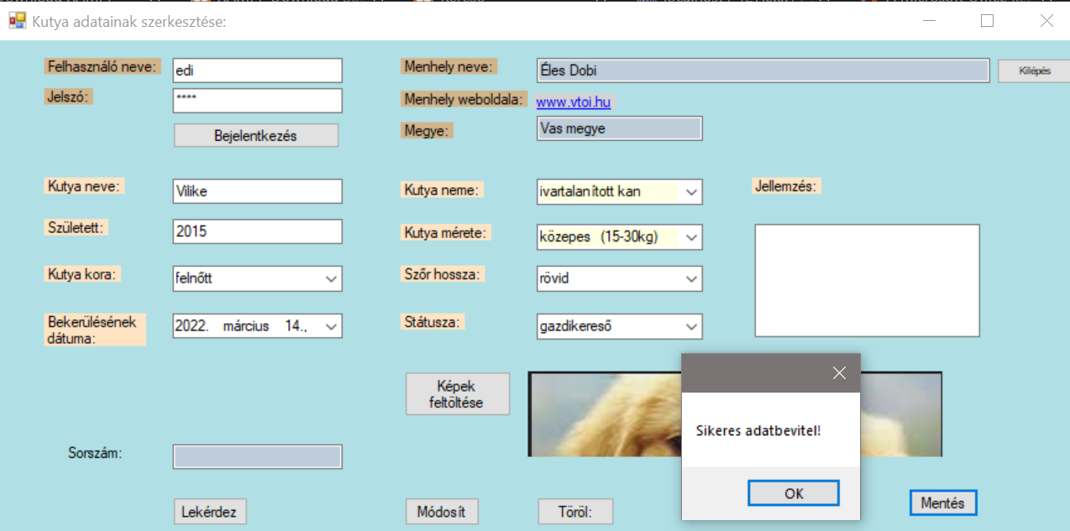

Sikeres adatbevitel után az adattáblában is ellenőrizhetőek az adatok

Adatmódosítás tesztelése. (UPDATE)



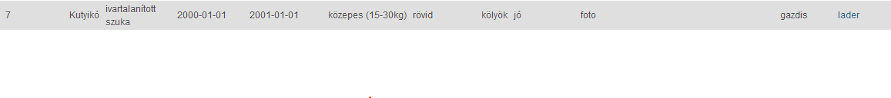

Az adatfelvitel tesztelésekor, elsőre nem sikerült megoldani a Bekerülés dátuma mezőben használt ...mal a kiválasztott dátumot az adatbázisba elmenteni, mert az adatbázisba csak az év-hó-nap szükséges és ehhez konvertálni kellett a bemenő adatot, hogy az idő részre vonatkozó adatokat már ne továbbítsa. Az UPDATE tesztelése során kijött ez az adattisztasági hiba, mert a dátum helyén az adatbázisban csak 0000-00-00 volt és ezt nem tudta értelmezni a program. A javítás után már rendben ment a frissítés.

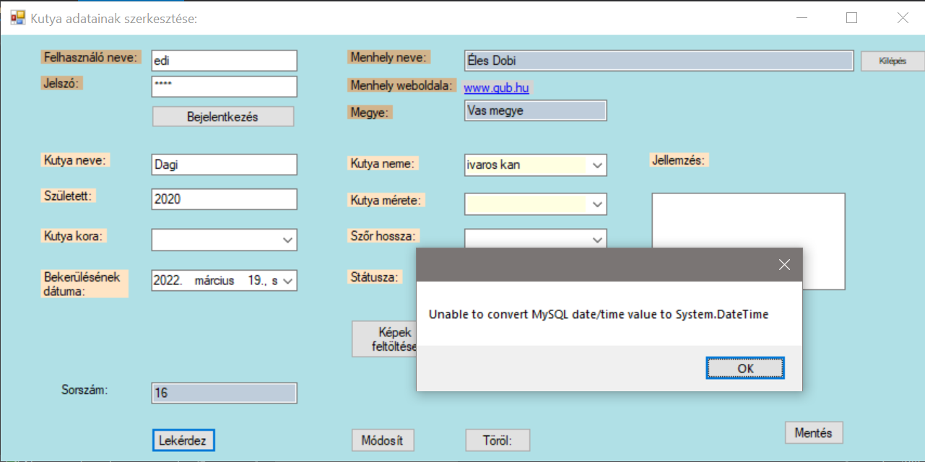

Adattörlés tesztelése. (DELETE)

A Töröl gomb megnyomásával az adatok törlődnek az adattáblából.

## Adatbázis teszt

Regisztráció - adatok megjelennek a megfelelő mezőben. Kötelező mezők kikényszerítése.

Keresések eredménye helyesen jelenik meg.

# 4 Összefoglalás

4.1 Önértékelés

A kitűzött célok elérése, a felmerült problémák és megoldásuk felsorolása.

A saját fejlődés bemutatása (mit tanult meg, hogyan alkalmazta…)

Ajánlott terjedelem: 0,5-1 oldal

4.2 Továbbfejlesztési lehetőségek

· Olyan ötletek, amelyeket meg akartál valósítani, de nem sikerült, vagy nem fért bele az időbe

· Olyan ötletek, amelyeket még érdemes a jövőben megvalósítani

Ajánlott terjedelem: 0,5-1 oldal

## Weboldal

Számlaszám és adószám megjelenítése, adományozáshoz

Kutyin bevezetése - adakozás menhelyenként, kutyánként online fizetéssel

Adakozó/örökbefogadó napok tervezése/szervezése, ahol gazdijelöltek és menhelyek találkoznak. Ezeken az alkalmakon lehet örökbe fogadni, tápot, takarókat, stb adományokat átadni.

Felületet biztosítani arra az esetre, ha valaki talált/elveszett kutyát szeretne felrögzíteni.

Hírlevél

Támogató állateledeles cégek keresztkedvezmények kialakítása, pl.:

* aki x Ft-ot adományoz, az kap pár % kedvezményes vásárlás kupont.
* Aki az oldalon regisztrál és sikeres örökbefogadó lesz, ajándék gravírozott nyakörvbilétát kap és fotót teszünk ki az oldalon róla.

Adatbázis

A mentett kereséseket emailben automatikusan elküldeni a regisztrált felhasználónak.

Asztali alkalmazás

Az asztali alkalmazásban a fotók feltöltését szeretnénk úgy megoldani, hogy az egyes menhelyek a távoli szerverre tudjanak fotókat feltölteni és az ott tárolt képek elérési útvonala jelenjen meg az adatbázisban.

Továbbá, a jelenlegi kutyánként egy fotó feltöltési lehetőséget további képekkel szeretnénk bővíteni. Ehhez meg kell oldani, hogy egy adatmezőben vagy több fotót tudjunk tárolni, vagy távoli szerveren mentett több fotó elérési útvonalait is el lehessen tárolni. Ehhez jó megoldás lehet, ha a képeket külön táblába mentjük, ahol szükség lenne egy sorszámra (auto increment mező) és a kutya sorszámára a kutya táblából.

# 5 Felhasznált irodalom

Minden olyan forrás pontos megadása, amelyet a szakdolgozatodban felhasználtál.

A forrás lehet pl.

Könyv. Meg kell adnod a következőket: szerző(k), cím, kiadó, kiadás éve.

Weboldal. Meg kell adnod a linket, az oldal címét Mikor láttad utoljára.

Elektronikus dokumentum. Meg kell adnod a szerzőt, a letöltés helyét, idejét

Ha a szakdolgozatban valamely forrásból szó szerint idézel, akkor a megfelelő szövegrészt idézőjelbe kell tenni, és lábjegyzetben meg kell jelölnöd az idézet forrását.

Ajánlott terjedelem: ½ -1 oldal.

Richard Blum: PHP,MySQL & JavaScript Panem Könyvek 2020

<http://ade.web.elte.hu/wabp/lecke5_lap1.html>

<https://csharptutorial.hu/docs/hellovilag-hellocsharp/>

<https://stackoverflow.com/>

<https://vijayasankarn.wordpress.com/2017/08/28/php-only-variables-should-be-passed-by-reference/>

Intro oldalhoz:

<https://ajax.googleapis.com/ajax/libs/jquery/3.5.1/jquery.min.js>

<https://fonts.googleapis.com/css2?family=Eczar:wght@800&display=swap>

<https://codepen.io/davidkpiano/pen/BGxgLa>

6 Ábrajegyzék

….... kép: Egyed-kapcsolat diagram

....kép: Adattábla kapcsolatok

.... kép: Esetdiagram

..kép: Regisztráció

# 7 Mellékletek

1. Melléklet: Felhasználói kézikönyv az asztali alkalmazáshoz

Felhasználói kézikönyv

Alkalmazás neve: EB-ház

Felhasználási terület: Regisztrált menhelyek az örökbefogadható kutyák adatainak felrögzítéséhez

Telepítés menete: Sikeres regisztráció után a felhasználó a kapott linken eléri az alkalmazás exe kiterjesztésű telepítő fájlját.

Rákattintva le tudja tölteni és a saját gépére fel tudja telepíteni.

A fájl mérete: 3.22 MB

Előfeltétel: csak a honlapon sikeresen regisztrált felhasználók tudják elérni a letöltés helyét. A regisztráció során a menhelynek meg kell adnia az alábbi adatokat:

A menhely teljes neve, választott felhasználónév, jelszó, e-mail cím, saját weboldalának linkje és a megye neve, ahol a menhely található.

Ezek az adatok arra szolgálnak, hogy a kutyát kereső felhasználók el tudjanak látogatni a weboldalaikra és ha az preferencia, akkor a lakóhelyükhöz közeli menhely védencei közül válasszanak kutyát.

## Az alkalmazás használata:

Megnyitás után a felhasználói oldal látható.

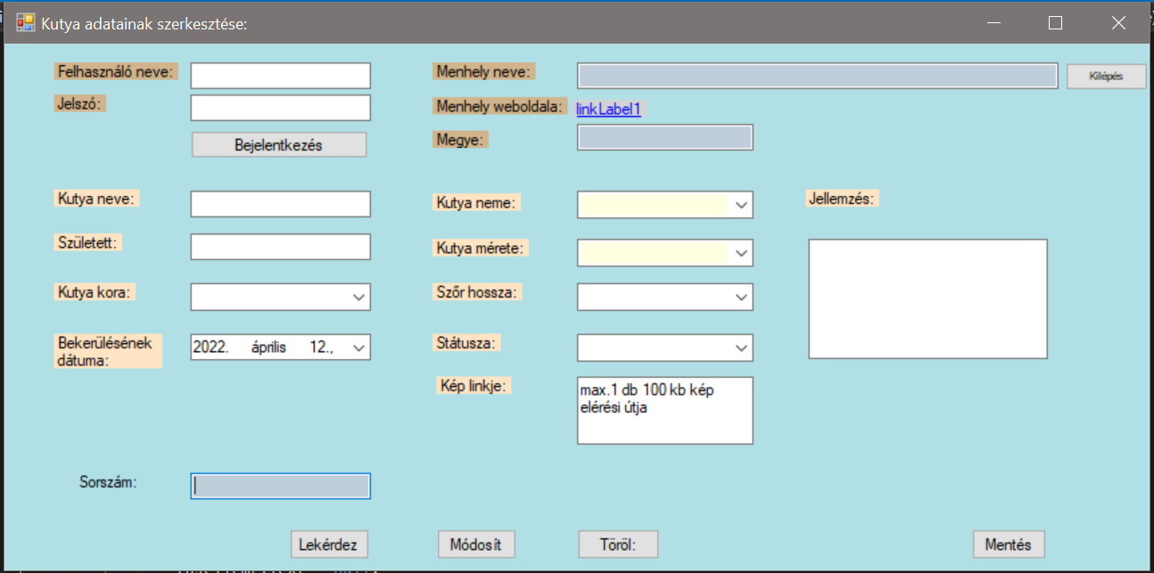

Bejelentkezés:

Minden felrögzített kutya az adott menhelyhez kapcsolódik az adatbázisban. Ezért az első lépésben be kell jelentkezni a felhasználónév + jelszó párossal:

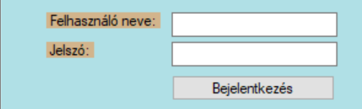

A rendszer ellenőrzi a regisztrált adatokat és a sikeres vagy sikertelen belépésről válaszüzenetet küld:

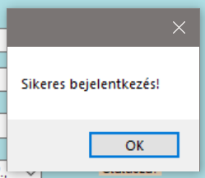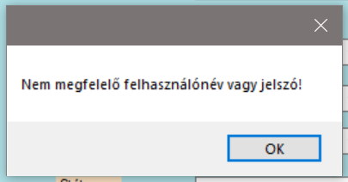

Bejelentkezéskor a rendszer a menhely adatait feltölti a felületre, melyek a kutyák adataihoz is elmentésre kerülnek.

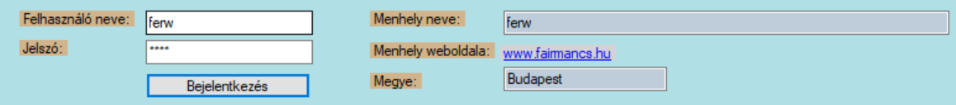

### Kutyák adatainak felrögzítése:

Egy menhely korlátlan számú kutya adatait töltheti fel. Minden ebhez az alábbi adatokat kell feltölteni.

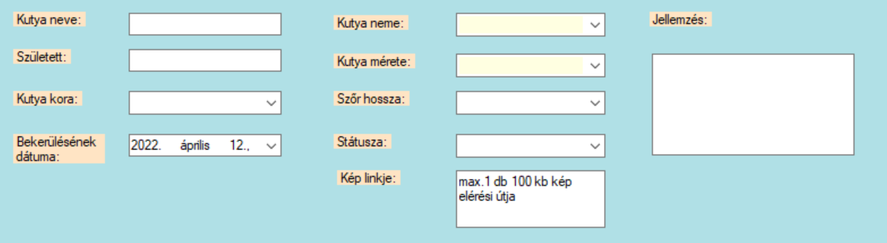

A keresés megkönnyítése miatt, ahol lehet, ott lenyíló mezőből kell választani, pl.: kutya neme: ivaros vagy ivartalan és szuka vagy kan lehet.

A pontos születési dátum természetesen nem feltétel, a becsült születési év is elegendő.

Lehetőség van rövid szöveges jellemzést megadni és minden kutyához egy képet is felrögzíteni.

Végül a Mentés gombbal tudjuk az adatokat a rendszerben rögzíteni.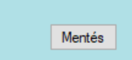

### Képek feltöltésének pontos menete, feltétele:

A képeket külső tárhelyre kérjük feltölteni és a felületre csak a közvetlen elérési útvonalat kell bemásolni.

Példa feltöltés:

Regisztráció nélkül is fel lehet tölteni a képeket erre az oldalra, de akkor nehézkes visszakeresni, ezért célszerű regisztrálni.

[https://imgur.com](https://imgur.com/)



Az új post gombra kattintva felugrik a képdoboz, ahová fel lehet másolni a képet

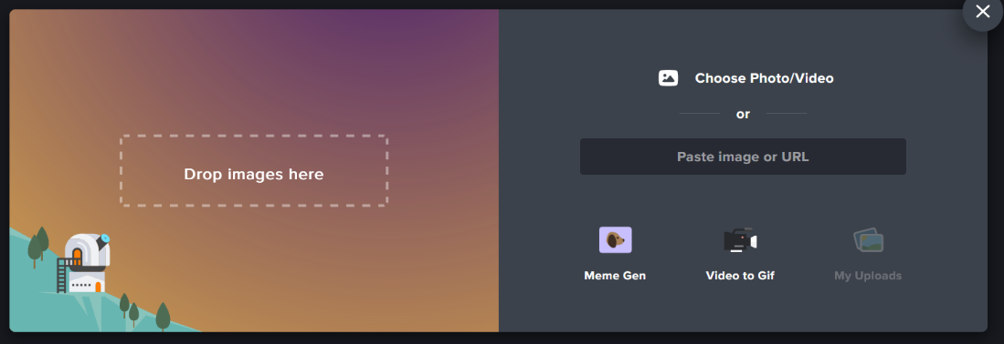

Visszajelzés érkezik, ha sikeres a feltöltés. Ezután le kell menteni a hivatkozását és azt kell feltölteni a kutyához.

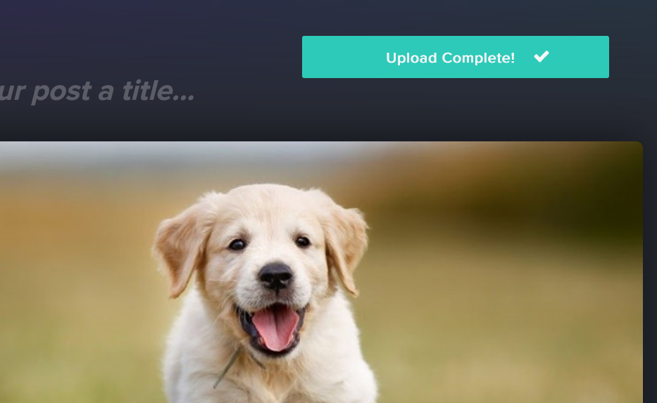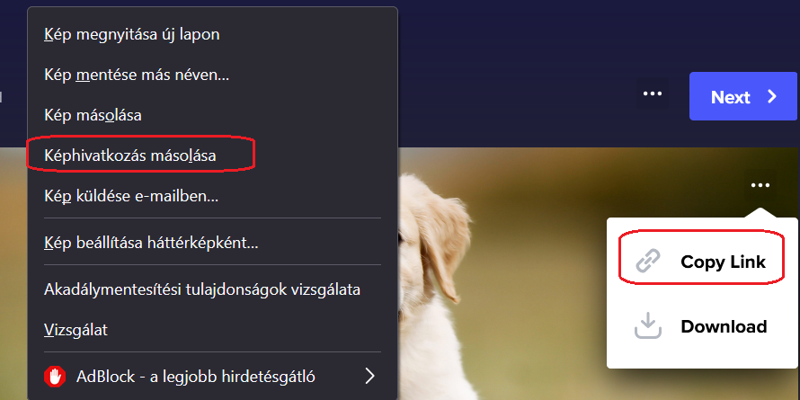

Ha a Copy Link –et választjuk, a link az oldalon belül nyílik majd meg

<https://imgur.com/a/wkKycCw>

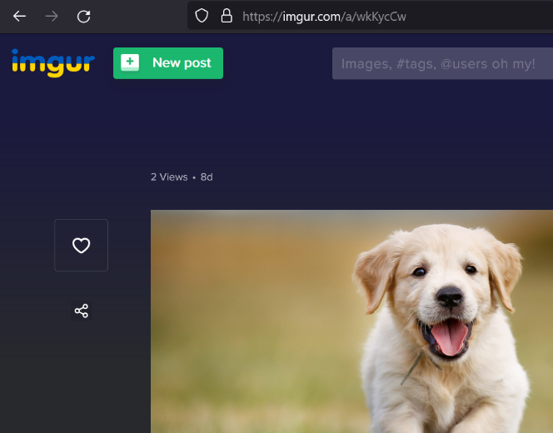

Ha a hivatkozás másolása módot választjuk, önállóan nyílik meg a kép, ezért célszerű ezt a linket elmenteni a kutyához az adatrögzítéskor.

<https://i.imgur.com/Mnkva3W.jpeg>

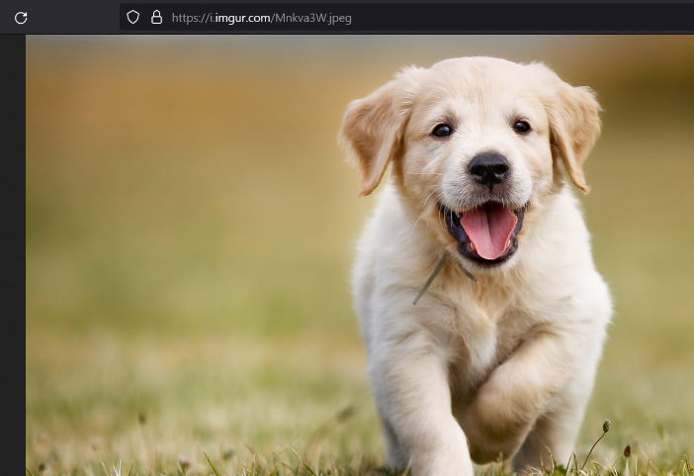

Adatok módosítása, törlése:

Ha egy kutya ivartalanítva lesz, gazdisodik, cserélni kell a képet vagy ki kell egészíteni a jellemzését, akkor szükség lehet az adatok módosítására.

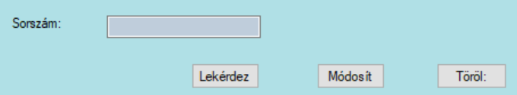

Bejelentkezés után beírjuk a kutya sorszámát és a Lekérdez gomb segítségével betöltjük a korábban mentett adatait. Ha elkészült a módosítás akkor a Módosít gomb elmenti az új adatokat. Ugyanezek a lépések, ha egy kutya adatait szeretnénk törölni az adatbázisból, csak akkor a végén a Töröl gombot kell megnyomni.

Ha végeztünk a Kilépés gombbal bezárjuk az alkalmazást.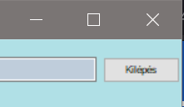

Kérdését és észrevételeit kérjük az alábbi e-mail címen jelezze felénk: [admin@wEB.hu](mailto:admin@wEB.hu)

Minden kutyának jó gazdit kívánunk!

